浙金•汇业357号阳光城愉景公馆项目集合资金信托计划
2019年8月监管报告

项目名称：浙金•汇业357号阳光城愉景公馆项目集合资金信托计划
委托方：浙商金汇信托股份有限公司
受托方：北京康信君安资产管理有限公司
监管人员：林素华
日期：二零一九年九月六日
目录
1项目基本情况 1
2重大事件披露 1
3项目五证办理及施工进度情况 2
3.1项目五证办理情况说明 2
3.2项目2019年08月施工进度情况 4
4印鉴使用情况 7
5合同签订情况 8
6项目销售情况 8
7资金情况 9
附件 10
附件一 共管资料移交清单 10
附件二 标的项目平面图 13

为了方便阅读之目的，本报告中将部分名称简写为：
·项目公司：清远市泽辉利远房地产有限公司
·浙金信托：浙商金汇信托股份有限公司
·康信资管：北京康信君安资产管理有限公司

1项目基本情况
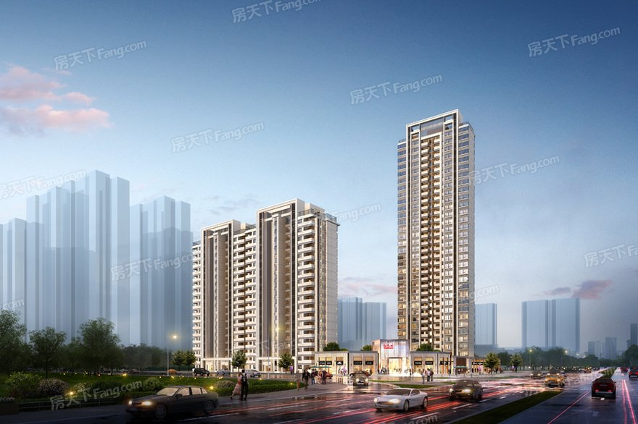
标的项目为项目公司建设的阳光城·愉景公馆项目，位于广东省清远市富强路与峡江路的交汇处。标的项目用地面积约77339.92㎡，规划总建筑面积约69989㎡，其中地上规划建设2栋总高18层住宅楼（1#、2#）、1栋总高33层住宅楼（3#）及1栋商业配套楼（5#）。国有建设用地使用权出让年期为居住70年、商业40年，预计2021年全部交付使用。

2重大事件披露
（1）2019年08月22日在浙金信托有关人员的见证下，康信资管与项目公司有关人员进行了标的项目共管资料的交接工作，主要的共管资料有：公章、财务专用章、发票专用章、法人章、《企业法人营业执照》[91441802MA51T8517C]（正副本）、《开户许可证》[J6010005453302]，共管资料清单见附件一。
（2）2019年08月28日在项目公司有关人员的见证下，康信资管与项目公司有关人员进行了标的项目共管资料的交接工作，主要的共管资料有：网银U盾（开户行：中国农业银行股份有限公司清远分行 、账号： 44683001040019822 ）；中国工商银行股份有限公司清远新城支行（账号：2018020629200292837）没有U盾，只有网页版登录，登录账号是6232712018000044010，密码是********，共管资料清单见附件一。
（3）关于项目公司资金使用情况统计，现项目公司只有中国工商银行股份有限公司清远新城支行（账号：2018020629200292837）及中国农业银行股份有限公司清远分行 （账号： 44683001040019822）在康信资管方监管范围内，其中中信银行广州花园支行（账号：8110901012700763263）及中信银行广州珠江新城支行（账号：8110901011400945694）的网银U盾正在调整U盾权限，目前中信两个账户均不在康信资管方监管范围内，项目公司通过中信两个账户网银实现的对外支出均不需经过康信资管人员，因此康信资管人员无法统计项目公司通过中信两个账户网银实现资金对外支出情况。

3项目五证办理及施工进度情况

3.1项目五证办理情况说明
截止到2019年08月31日，该项目已经取得了不动产权证书、建设用地规划许可证、建设工程规划许可证、建筑工程施工许可证、1栋及2栋的预售许可证，具体证照办理进度情况如下：
截至2019年08月项目五证办理进度情况表
五证 | 实际进度
不动产权证书 | 已于2018-08-06日核发
建设用地规划许可证 | 已于2018-07-07日核发
建设工程规划许可证 | 1栋、2栋、3栋、5栋已于2018-8-28日核发，地下室已于2018-8-29日核发
建筑工程施工许可证 | 已于2018-09-21日核发
预售许可证 | 1栋于2019-07-17日核发,2栋于2019-08-23日核发
取得不动产权证书明细表
序号 | 土地证号 | 权利人 | 坐落 | 用途 | 土地（㎡） | 使用期限 | 备注
1 | 粤（2018）清远市不动产权第0056611号 | 清远市泽辉利远房地产有限公司 | 清远市新城E33号区 | 城镇住宅用地 | 11006.63 | 2018年07月26日起  2088年07月25日止 | - 国有建设用地使用权出让合同编号：441801-2018-000026  - 本宗地兼容零售商业用地，土地使用年限为城镇住宅用地70年，商服用地40年

取得建设用地规划许可证明细表
序号 | 证号 | 项目名称 | 用地位置 | 用地性质 | 建设规模（㎡） | 备注
1 | 地字第用地许可A20180017号 | 申请核发清城区横荷街道E33号区（宗地编号：441802004003GB00007）局部地块规划条件 | 清城区横荷街道E33号区 | 二类居住用地R2 | 11006.63
取得建设工程规划许可证明细表
序号 | 证号 | 建设项目名称 | 层 数 |  | 建筑面积（m2）
序号 | 证号 | 建设项目名称 | 地上 | 地下 | 地上 | 地下
1 | 建字第工程许可A20180491号 | 1号楼 | 18层 | —— | 6354.6 | ——
2 | 建字第工程许可A20180492号 | 2号楼 | 18层 | —— | 6354.6 | ——
3 | 建字第工程许可A20180493号 | 3号楼 | 32层 | —— | 14213.6 | ——
4 | 建字第工程许可A20180494号 | 5号楼 | 1层 | —— | 681.31 | ——
5 | 建字第工程许可A20180498号 | 地下室 | —— | 2层 | —— | 9089.86
取得建筑工程施工许可证明细表
序号 | 证号 | 工程名称 | 建设地址 | 建设规模（㎡） | 备注
1 | 441802201809210101 | 愉景公馆1、2、3、5号楼及地下室 | 清城区横荷街道E33号区 | 36693.97
取得商品房预售许可证明细表
序号 | 证号 | 项目名称 | 预售房屋建筑面积（平方米） | 预售房屋栋号及楼层 | 预售款专用账户 | 预售房屋占用土地是否抵押
1 | 清建预售许字第2019119号 | 愉景公馆1号楼 | 6361.92平方米（72套）住宅 | 愉景公馆1号楼；18层 | 中国工商银行股份有限公司清远新城支行，账号：2018020629200292837 | 否
2. | 清建预售许字第2019141号 | 愉景公馆2号楼 | 6361.92平方米（72套）住宅 | 愉景公馆2号楼；18层 | 中国工商银行股份有限公司清远新城支行，账号：2018020629200292837 | 否

3.2项目2019年08月施工进度情况
截止2019年08月31日，标的项目售楼处已实现对外开放，各楼栋工程进度情况：
1、1#楼18层主体结构已封顶，砌体样板评审完成，砌筑工程完成2至18层，内墙抹灰完成4至13层，外墙挂网18至16层；
2、2#楼18层主体结构已封顶，砌体样板评审完成，砌筑工程完成2至18层，内墙抹灰完成2至13层，外墙挂网18至16层；
3、3#楼副楼首层商铺完成结构封顶，塔楼完成结构封顶，砌筑工程完成3至17层,18至22层。
（转下页）
标的项目现场照片（2019年08月31日）
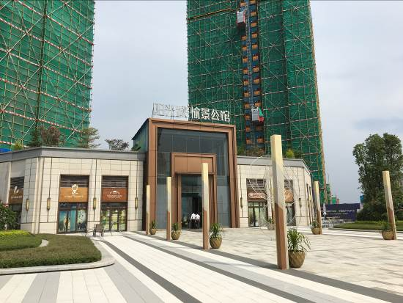
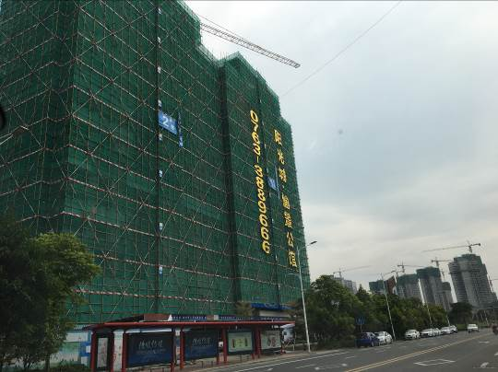

1、5 #售楼部外观 2、1#、2#地上主体结构施工
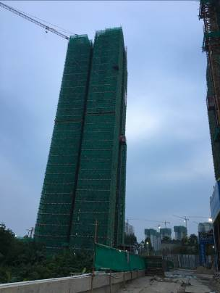

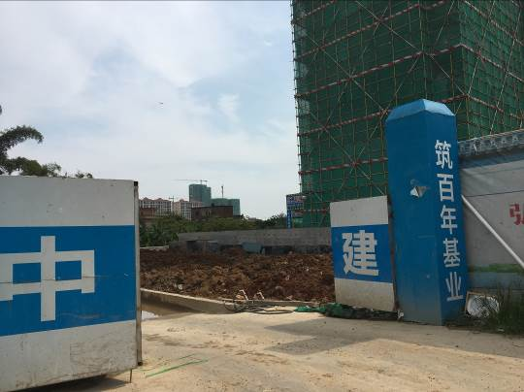

3、3#地上主体结构施工 4、施工现场
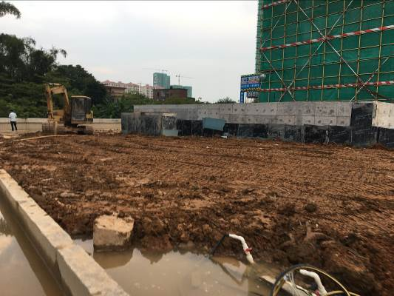
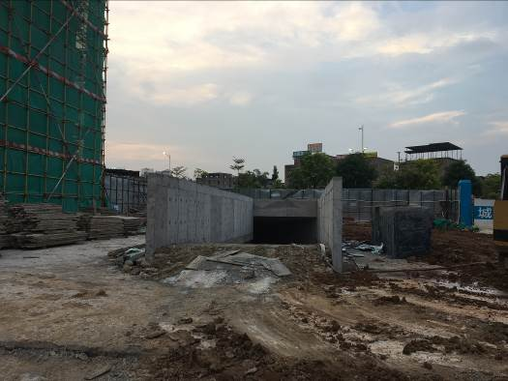

5、施工现场 6、车库入口施工现场

标的项目现场照片（2019年08月31日）
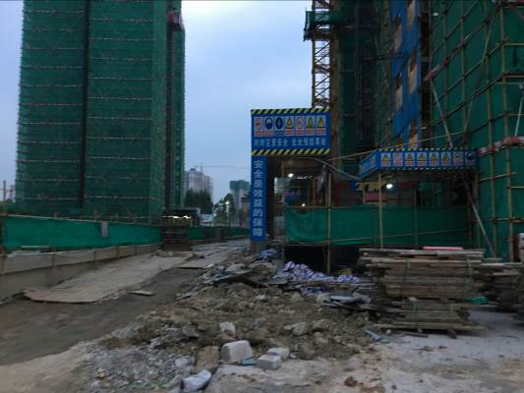
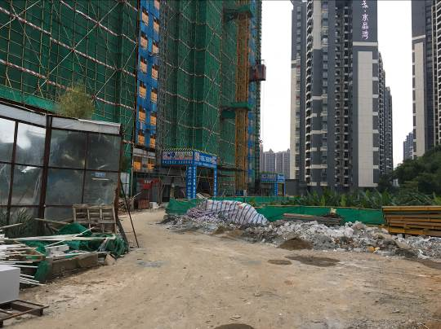

7、施工现场 8、施工现场
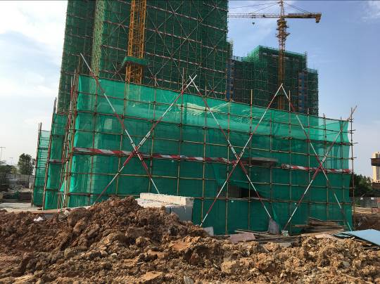
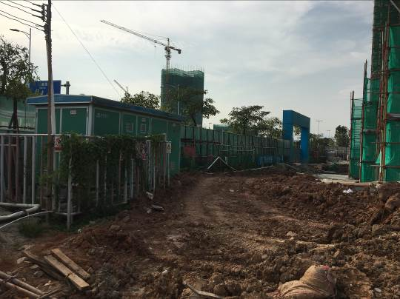

9、施工现场 10、施工现场
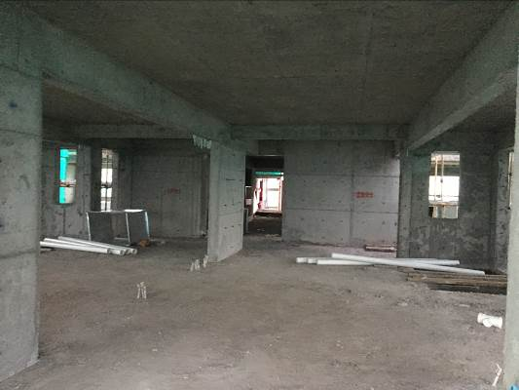
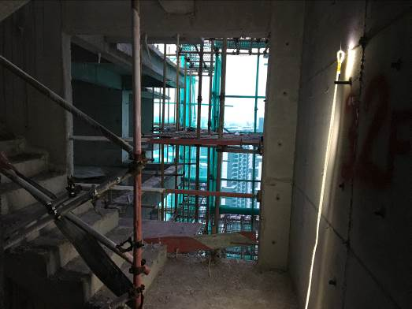

11、施工现场内观 12、施工现场内观

4印鉴使用情况
对于印章的使用，项目公司人员按照监管协议规定，履行印章使用流程，填写印章使用登记表，康正监管人员了解用印事由，通过邮件等方式向浙金信托有关人员提交用印申请，待浙金信托有关人员批复后方给予盖章。使用情况详见下表：
2019年08月印章使用情况表
日期 | 印鉴名称及使用次数 | 用印事由 | 用印材料 | 申请部门 | 经办人 | 监印人
2019-8-22 | 公章（3） | 关于清远愉景公馆项目精神堡垒工程合同结算流程的盖章申请（流程序号：1640603） | 关于清远愉景公馆项目精神堡垒工程竣工结算协议书 | 合约部 | 张帆 | 林素华、李鑫婷
2019-8-22 | 公章（2） | 关于清远愉景公馆项目地基基础检测工程合同结算流程的盖章申请（流程序号：1585840） | 关于清远愉景公馆项目地基基础检测工程的竣工结算协议书 | 合约部 | 张帆 | 林素华、李鑫婷
2019-8-23 | 公章（4） | 关于清远泽辉利远房地产公司中信银行变更事项的盖章申请（流程序号：1661152） | 中信银行印鉴卡 | 财务部 | 姚晓晴 | 林素华、李鑫婷
2019-8-23 | 公章（7） | 关于愉景公馆项目2号楼价格备案事项用印申请(流程序号：1655008) | 销售价格信息表、销售价格承诺书、申请报告、销售价格公示表、销售价格备案表 | 报批报建部 | 谢杰锋 | 林素华、李鑫婷
2019-8-23 | 公章（3） | 关于清远愉景公馆项目展示区园林景观工程合同结算流程盖章申请（流程序号：16405225） | 关于清远愉景公馆项目展示区园林景观工程程竣工结算协议书 | 合约部 | 张帆 | 林素华、李鑫婷
2019-8-26 | 公章（3） | 关于清远富强路项目市政路开口工程结算通知用印申请（流程序号：1657732） | 市政路开口工程结算通知书 | 项目部 | 苏碧仪 | 林素华、李鑫婷
2019-8-26 | 公章（6）、法人章（6） | 关于清远富强路项目二次供水加压设备维修服务用印申请（流程序号：1660512） | 建设单位二次供水加压设备维修服务承诺函（东方水泵）、建设单位二次供水加压设备维修服务承诺函（熊猫水泵） | 项目部 | 苏碧仪 | 林素华、李鑫婷
2019-8-26 | 公章（3） | 关于清远愉景公馆项目售楼部及样板房装修工程合同结算盖章申请（流程序号：1661797） | 售楼部及样板房装修工程竣工结算协议书 | 合约部 | 张帆 | 林素华、李鑫婷
2019-8-26 | 公章（2） | 关于清远泽辉利远公司在浙商金汇信托通过信托贷款的方式申请金额为2.2亿元的融资合同的盖章申请（流程序号：1623008） | 清远泽辉利远房地产有限公司股东会决议 | 融资部 | 梁广骏 | 林素华、李鑫婷

5合同签订情况
2019年08月期间，项目公司共计签订合同3份，详见合同签订情况表：
2019年08月合同签订情况表
序号 | 对方单位 | 合同文件名称 | 合同内容 | 合同金额（元） | 签约日期
1 | 清远华江置业有限公司 | 广州区域公司阳光城愉景公馆项目2019年8-9月中介合作合同-华江 | 签订愉景公馆项目2019年8-9月与清远华江置业有限公司中介合作合同,该公司合同金额设定45  万元 | 450,000 | 2019-08-21
2 | 广州曦望文化传播股份有限公司 | [阳光城愉景公馆项目 2019 年度活动合作合同]补充协议 | 因阳光城愉景公馆业务付款需求，现对2019年营销活动类集采子合同《合同名称》，进行补充协议。原金额12.5万,补充金额30617元，补充后金额为155617元。 | 155,617 | 2019-08-30
3 | 广州市金岳置业有限公司 | 【阳光城 · 愉景公馆】项商品房全程营销代理合同 | 1、委托事项：广州愉景公馆2019年度销售代理服务  2、委托期限：2019年8月20日-2020年8月20日  3、计价方式：（1）每月1日签署当月的“月度销售及签约任务责任书”，计提标准如下：完成当月销售及签约任务金额100%及以上的计提销售额0.7%作为代理费；完成当月销售及签约任务金额100%以下的计提销售额0.6%作为代理费。（2）根据代理费提点最高为销售额的0.7%，销售代理面积约为：2.75万 ㎡，故合同金额暂定为50%销售额为114.5万元。 | 1,145,000 | 2019-08-20

6项目销售情况
根据项目公司提供的《销售明细总表》，项目已取得可售套数共计144套，可售面积共计12723.84㎡；认购套数69套，草签套数23套，签约套数8套，共计100套；已售面积共计8,988.88 ㎡，占已取得可售面积的70.65%，销售情况详见下表：
截止2019年08月31日已售出情况

已售情况 | 套数（套） | 面积（㎡） | 合同价（万元） | 已收款额（万元）
认购 | 69 | 6,196.80 | 5,296.96 | 749.60
草签 | 23 | 2,038.16 | 1,738.60 | 639.60
签约 | 8 | 753.92 | 642.62 | 221.62
总计 | 100 | 8,988.88 | 7,678.18 | 1,610.82

7资金情况
根据项目公司提供的银行对账单，截至2019年08月31日，项目公司各资金账户余额总计13,944,277.14元，各账户余额见下表。
截止2019年08月31日各银行账户余额表
序号 | 开户行 | 账号 | 余额（元）
1 | 中国工商银行股份有限公司清远新城支行 | 2018020629200292837 | 13,802,042.86
2 | 中国农业银行股份有限公司清远分行 | 44683001040019822 | 108,347.92
3 | 中信银行广州花园支行 | 8110901012700763263 | 33,886.36
4 | 中信银行广州珠江新城支行 | 8110901011400945694 | 0.00
总 计 |  | —— | 13,944,277.14

附件

附件一 共管资料移交清单
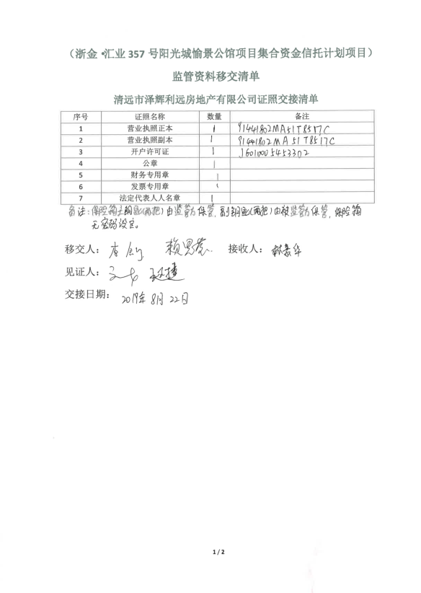

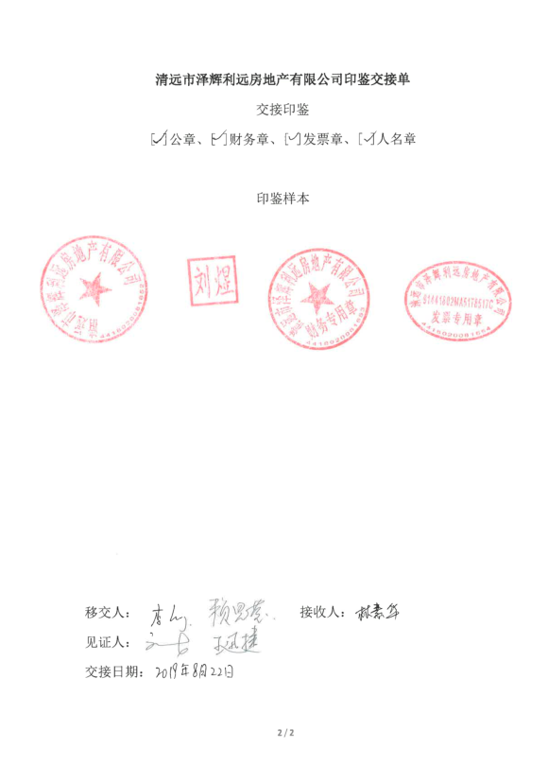

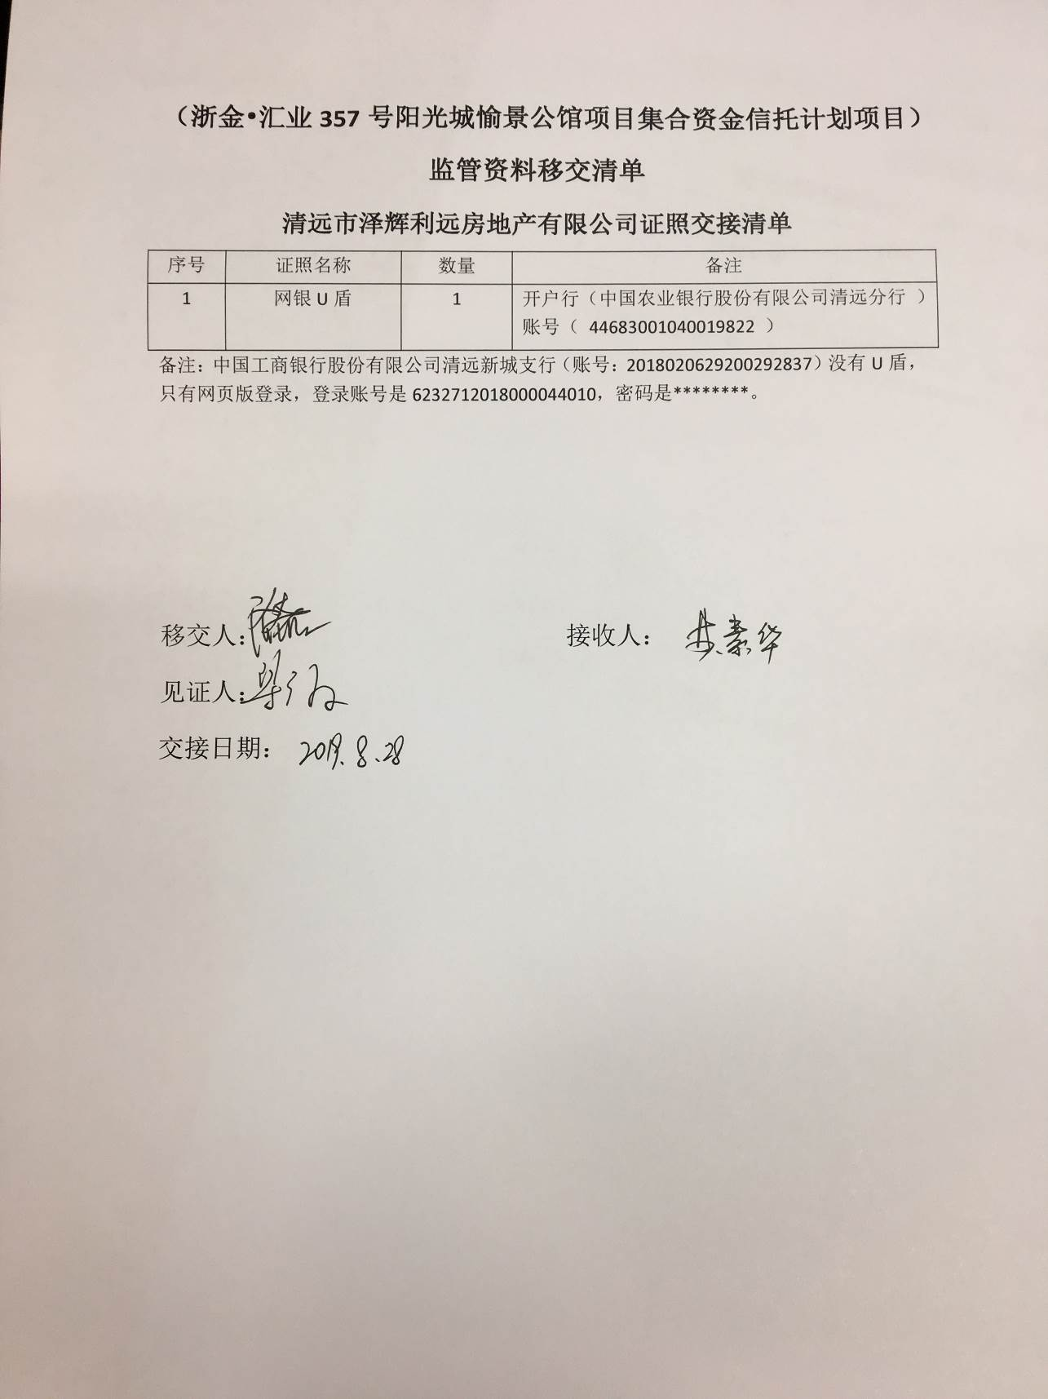

附件二 标的项目平面图
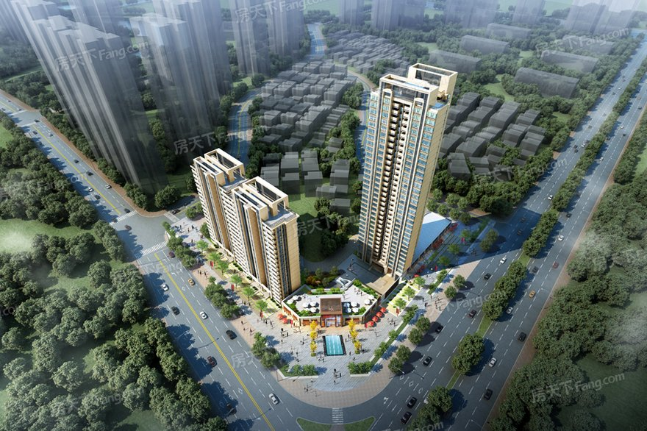
2#
1#
3#
5#

